ЧĂВАШ РЕСПУБЛИКИН  КОМСОМОЛЬСКИ  МУНИЦИПАЛЛĂ ОКРУГĚН ПĚРРЕМĚШ СУЙЛАВРИ ДЕПУТАТСЕН ПУХĂВĔ  ЙЫШĂНУ | 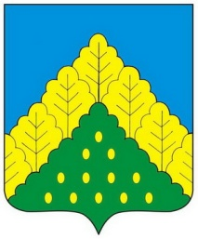 | ЧУВАШСКАЯ РЕСПУБЛИКА СОБРАНИЕ ДЕПУТАТОВ  КОМСОМОЛЬСКОГО МУНИЦИПАЛЬНОГО ОКРУГА ПЕРВОГО СОЗЫВА  РЕШЕНИЕ

от 24 марта 2023 года № 11/185

О ходатайстве о награждении медалью ордена «Родительская слава»
Рассмотрев представленные материалы, Собрание депутатов Комсомольского муниципального округа Чувашской Республики р е ш и л о:
1. Отложить ходатайство перед Главой Чувашской Республики о награждении медалью ордена «Родительская слава» Российской Федерации супружеской пары Петровых Веры Васильевны и Николая Николаевича, жителей села Подлесные Чурачики Комсомольского района Чувашской Республики.
2. Рекомендовать представить семью к награждению знаком материнской славы Чувашской Республики «Анне» при предоставлении полного пакета документов.
3. Контроль за выполнением настоящего решения возложить на постоянную комиссию Собрания депутатов Комсомольского муниципального округа Чувашской Республики по социально-культурной деятельности, здравоохранению, образованию и по делам молодежи, физкультуры и спорта.

Председатель Собрания депутатов

Комсомольского муниципального

округа Чувашской Республики С.Н.Грачева

